BÁO CÁO GIỮA KỲ
PHÁT TRIỂN ỨNG DỤNG DI ĐỘNG ĐA NỀN TẢNG
Thông tin sinh viên
Học Phần | Phát triển ứng dụng di động đa nền tảng
Họ và tên | Nguyễn Văn Cường
Mã sinh viên | 23IT034
Lớp sinh hoạt | 23SE1
IDE | Android Studio
Framework | Flutter (Web & Android)
CSDL | MongoDB Atlas
1. Chuẩn bị cơ sở dữ liệu MongoDB Atlas
- Truy cập trang chủ MongoDB Atlas tại https://www.mongodb.com và đăng ký/đăng nhập tài khoản.
- Tạo Project mới (Project 0) và khởi tạo Cluster miễn phí (Cluster0 - gói Free M0).
- Tạo Database tên giuaki_flutter và Collection tên users.
- Đảm bảo Collection users chỉ chứa đúng 4 trường theo yêu cầu đề bài: email, matkhau, hoten, hinhanh (không tự bổ sung thêm trường).
1.1. Lấy Connection String và tài khoản Database User
Trong mục Clusters → Connect → Compass / Drivers, sao chép chuỗi kết nối của cụm Cluster0:
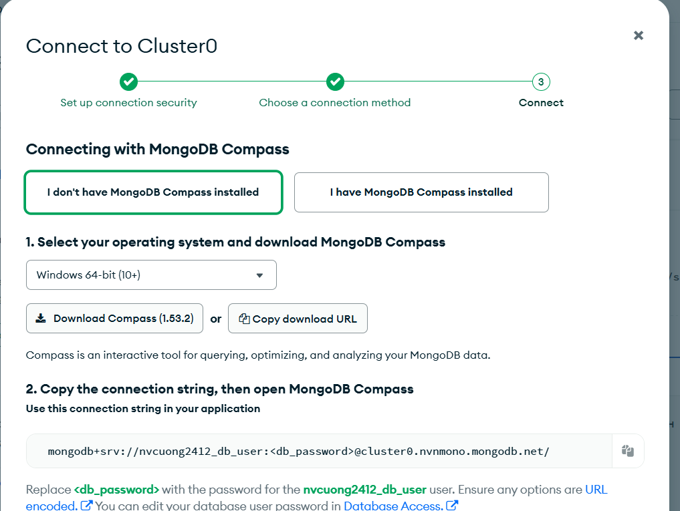
Hình 1.1: Chuỗi kết nối MongoDB Atlas (Cluster0)
Trong mục Database & Network Access → Database Users, tạo và quản lý tài khoản truy cập cơ sở dữ liệu (nvcuong2412_db_user):
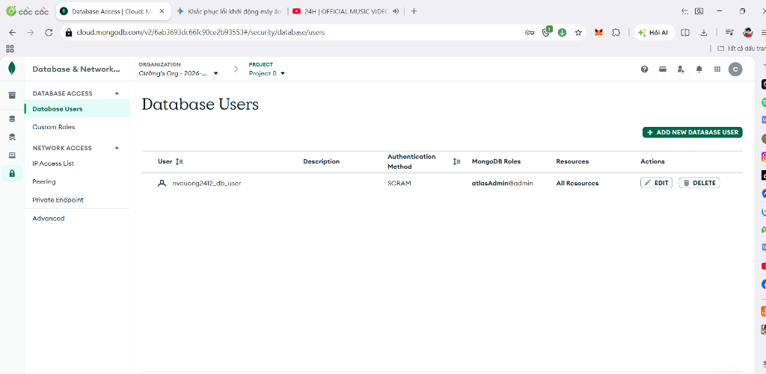
Hình 1.2: Quản lý Database User trên MongoDB Atlas
1.2. Cấu hình Network Access (IP Access List)
Vào mục Network Access → IP Access List → + ADD IP ADDRESS → chọn Allow Access From Anywhere (0.0.0.0/0) để cho phép ứng dụng kết nối đến cụm MongoDB Atlas:
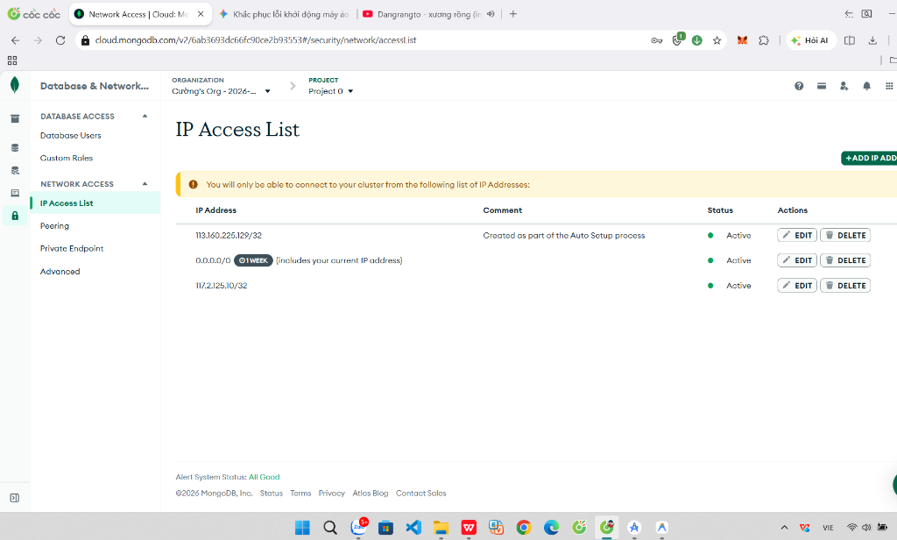
Hình 1.3: Cấu hình IP Access List (0.0.0.0/0 Active) trên MongoDB Atlas
1.3. Cấu hình kết nối & Schema 4 trường ở Backend
Chuỗi kết nối MongoDB Atlas được lưu trong tệp backend/.env (mật khẩu đã được che để bảo mật trong báo cáo):
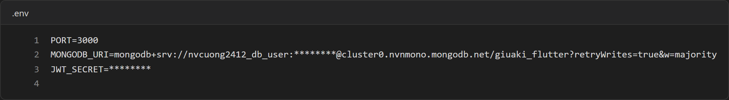
Hình 1.4: Cấu hình MONGODB_URI trong backend/.env
Mô hình dữ liệu Mongoose (backend/models/User.js) tắt versionKey và không thêm timestamps để giữ đúng 4 trường email, matkhau, hoten, hinhanh:
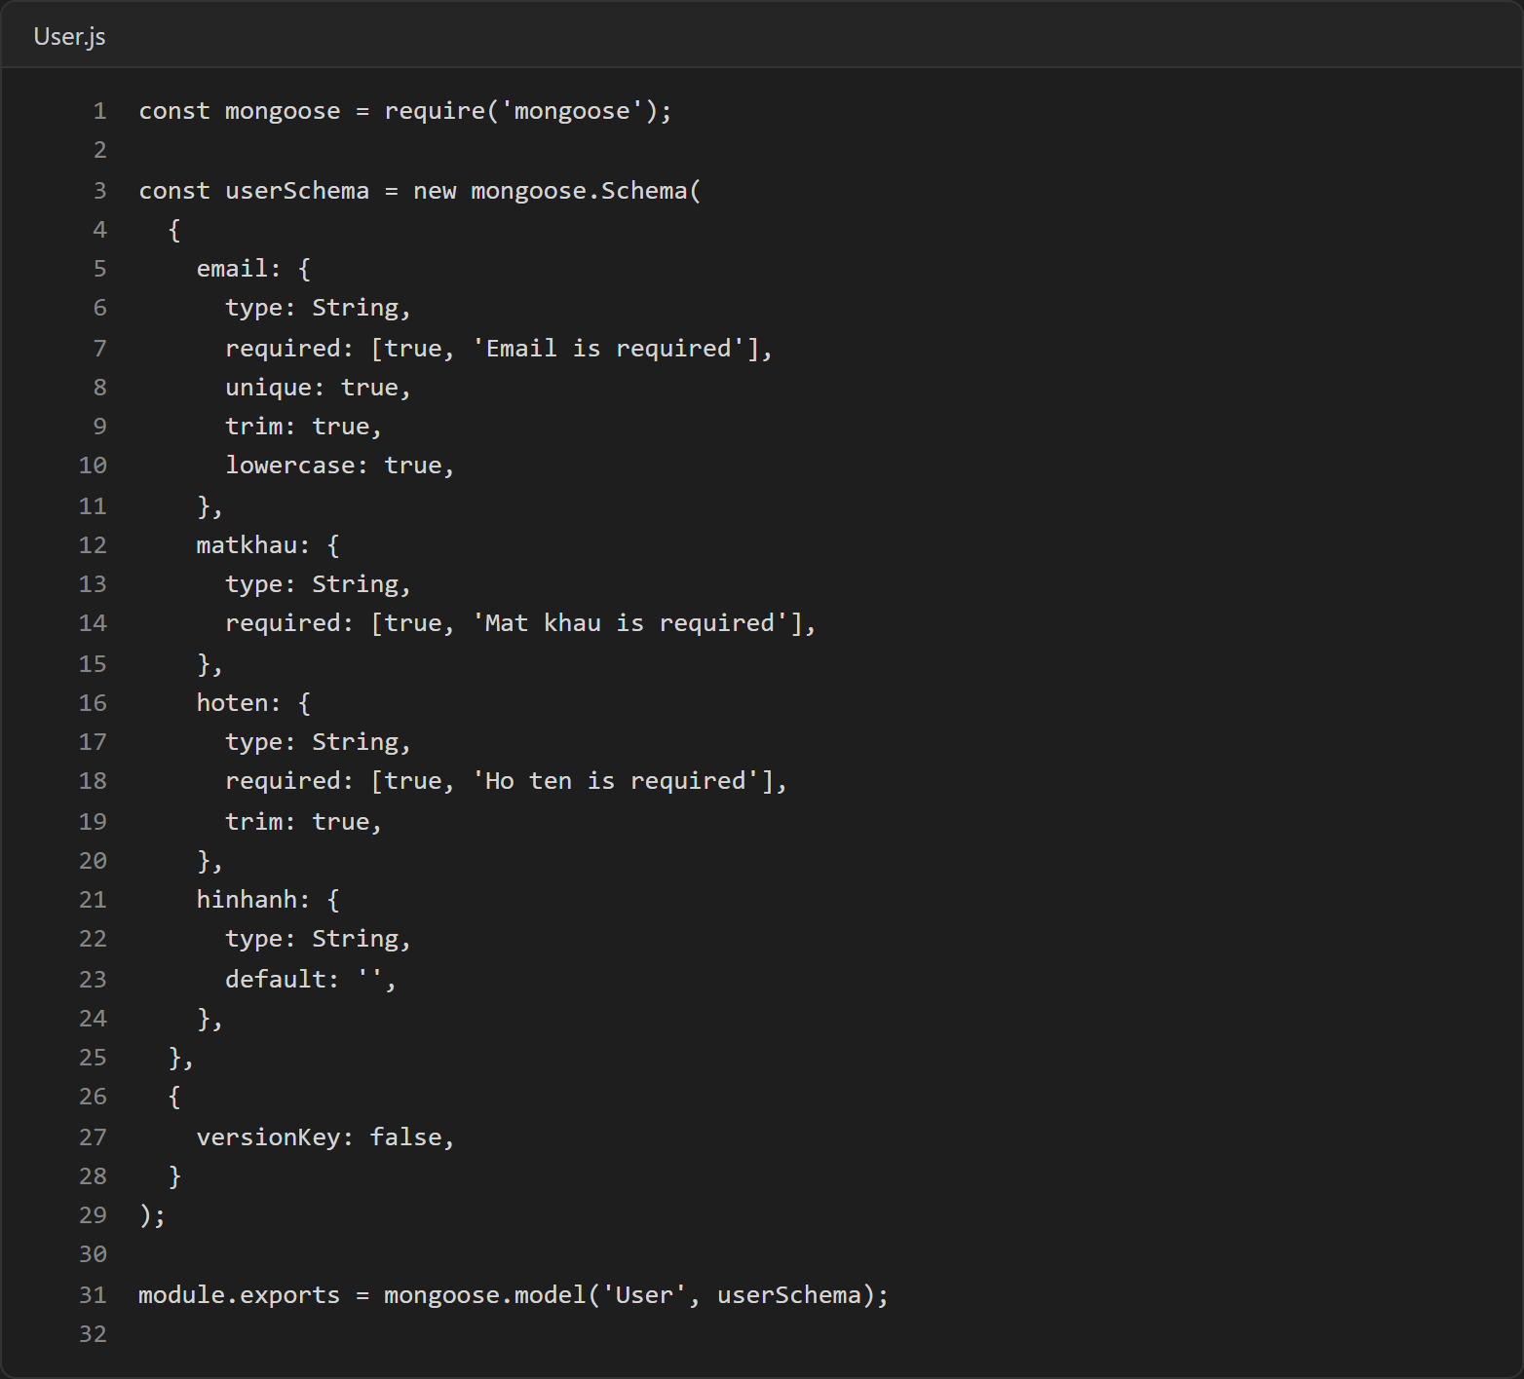
Hình 1.5: Schema User.js gồm đúng 4 trường theo yêu cầu đề thi
2. Cài đặt thư viện và câu lệnh thực hiện
2.1. Câu lệnh khởi tạo dự án và cài đặt thư viện
Khởi tạo dự án Flutter đa nền tảng (Web, Android, iOS) và cài đặt các thư viện cần thiết:
flutter create giuaki_flutter --platforms web,android,ios
cd giuaki_flutter
flutter pub add http http_parser file_picker shared_preferences
flutter pub get

Cài đặt thư viện Backend Node.js + Express + Mongoose và khởi tạo dữ liệu mẫu lên MongoDB Atlas:
cd backend
npm install express mongoose cors dotenv jsonwebtoken multer
node seed.js
npm start

2.2. Các thư viện sử dụng trong Flutter (pubspec.yaml)
- http & http_parser: Gửi các yêu cầu REST API (GET, POST, PUT, DELETE) và upload ảnh Multipart tới Backend MongoDB.
- file_picker: Chọn hình ảnh trực tiếp từ máy tính (Web) hoặc bộ nhớ thiết bị (Android/iOS).
- shared_preferences: Lưu phiên đăng nhập JWT Token và chế độ giao diện Sáng/Tối.
- cupertino_icons: Cung cấp bộ biểu tượng giao diện.
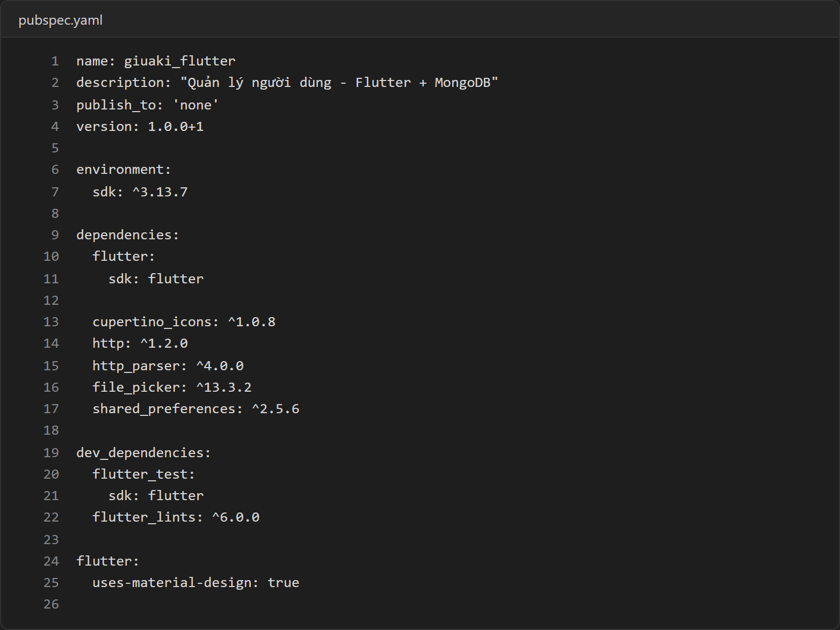
Hình 2.1: Khai báo thư viện trong pubspec.yaml
2.3. API Backend & Service kết nối trên Flutter
Các API xử lý CRUD, xóa hàng loạt (batch-delete) và xuất JSON trên Backend (backend/routes/users.js):
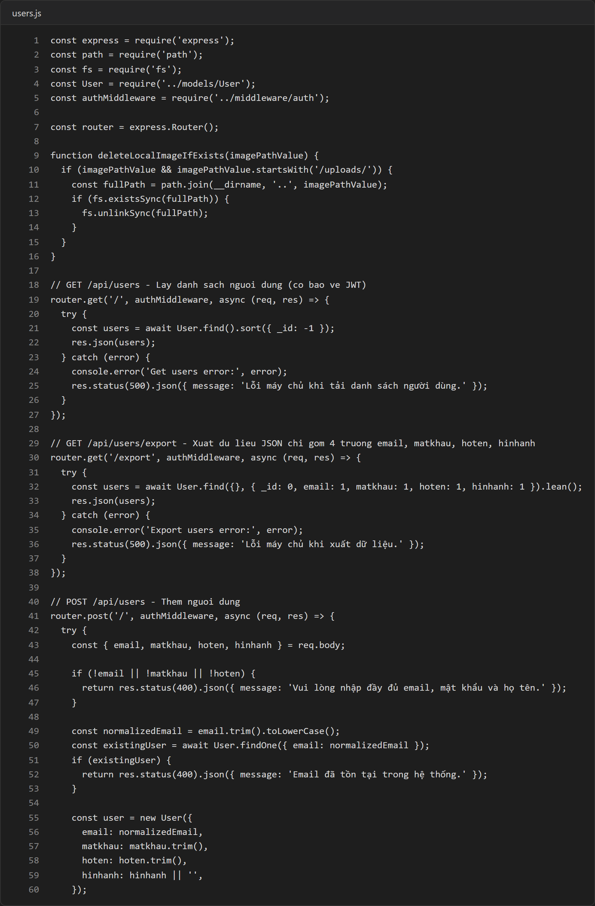
Hình 2.2: API quản lý người dùng trong backend/routes/users.js
Lớp UserService phía Flutter gọi REST API đồng bộ dữ liệu cho cả Web và Mobile:
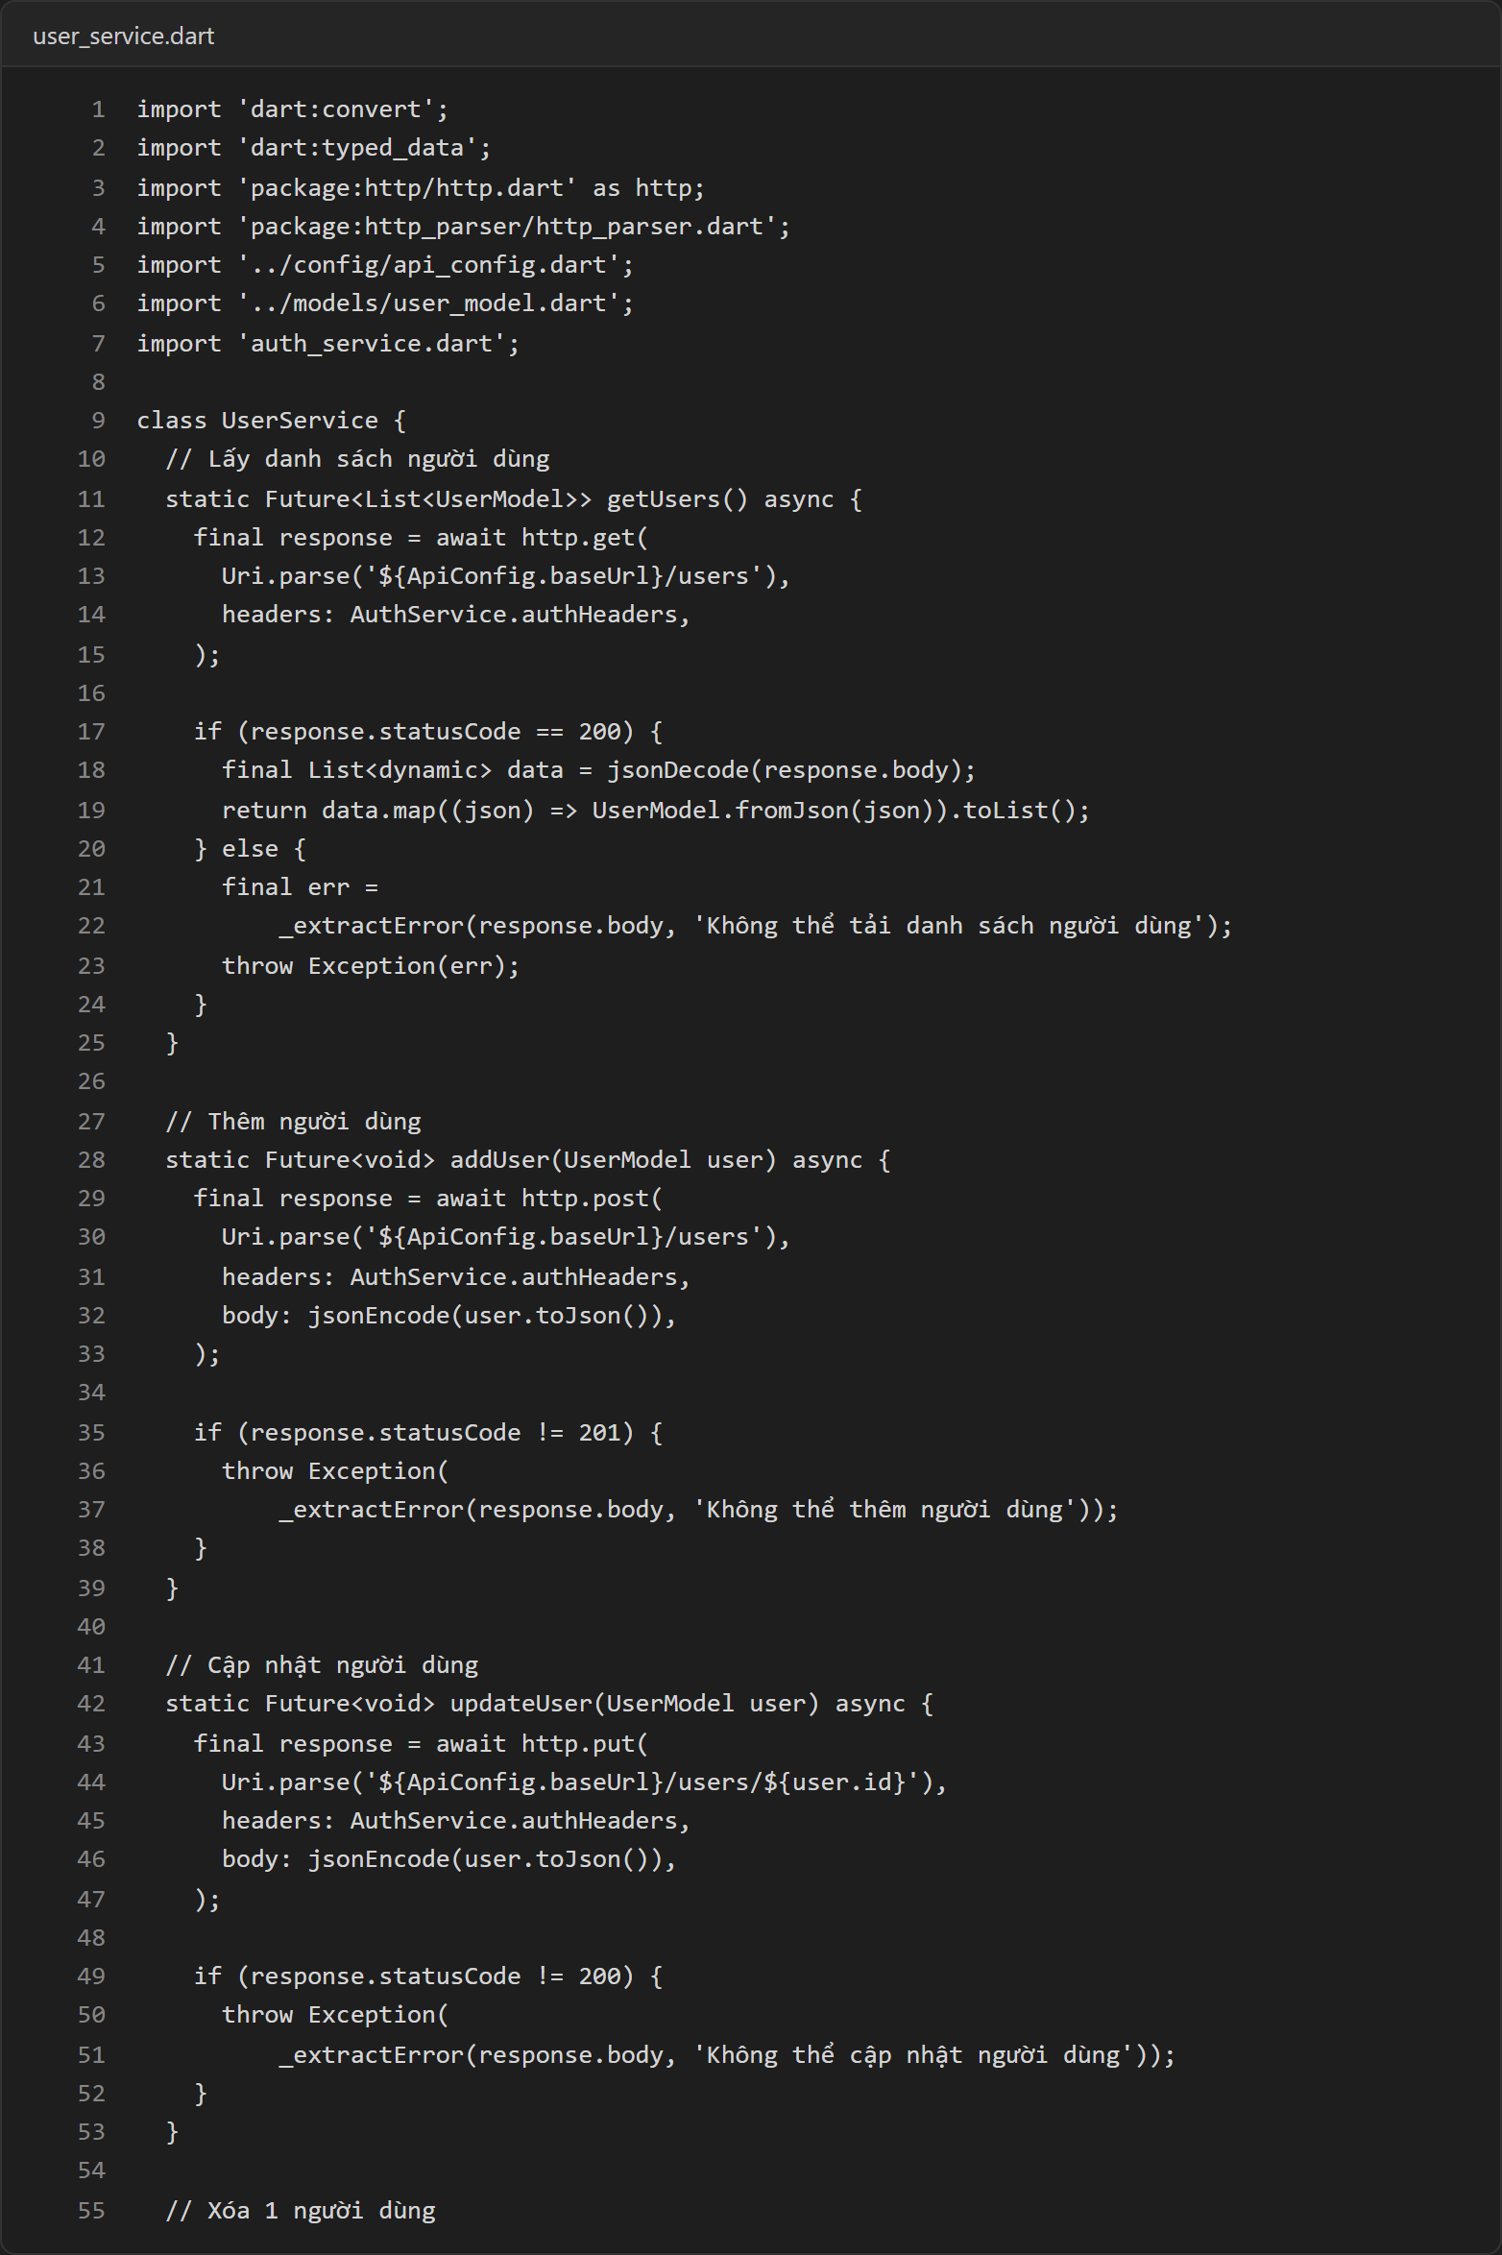
Hình 2.3: Lớp UserService kết nối API từ Flutter
3. Chạy ứng dụng trên nền tảng Web (8.0 + 1.5 điểm)
Chạy lệnh flutter run -d chrome để khởi chạy phiên bản Web trên trình duyệt Google Chrome.
3.1. Chức năng Đăng nhập & Đăng ký Admin
Đăng nhập bằng tài khoản admin mặc định (admin@gmail.com / 123456) được xác thực qua JWT Token:
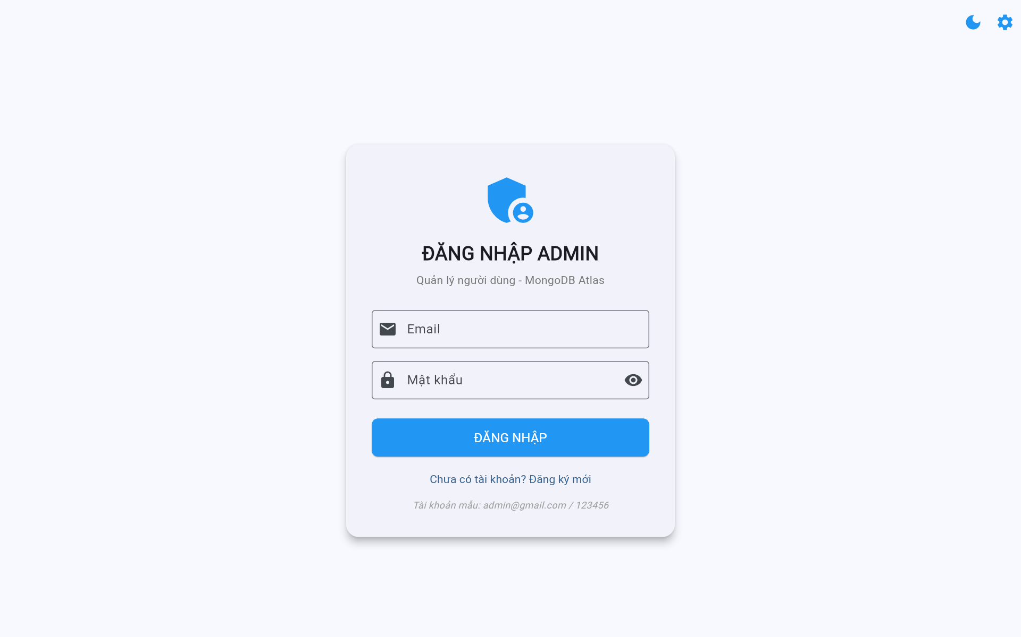
Hình 3.1: Giao diện Đăng nhập Admin trên nền tảng Web
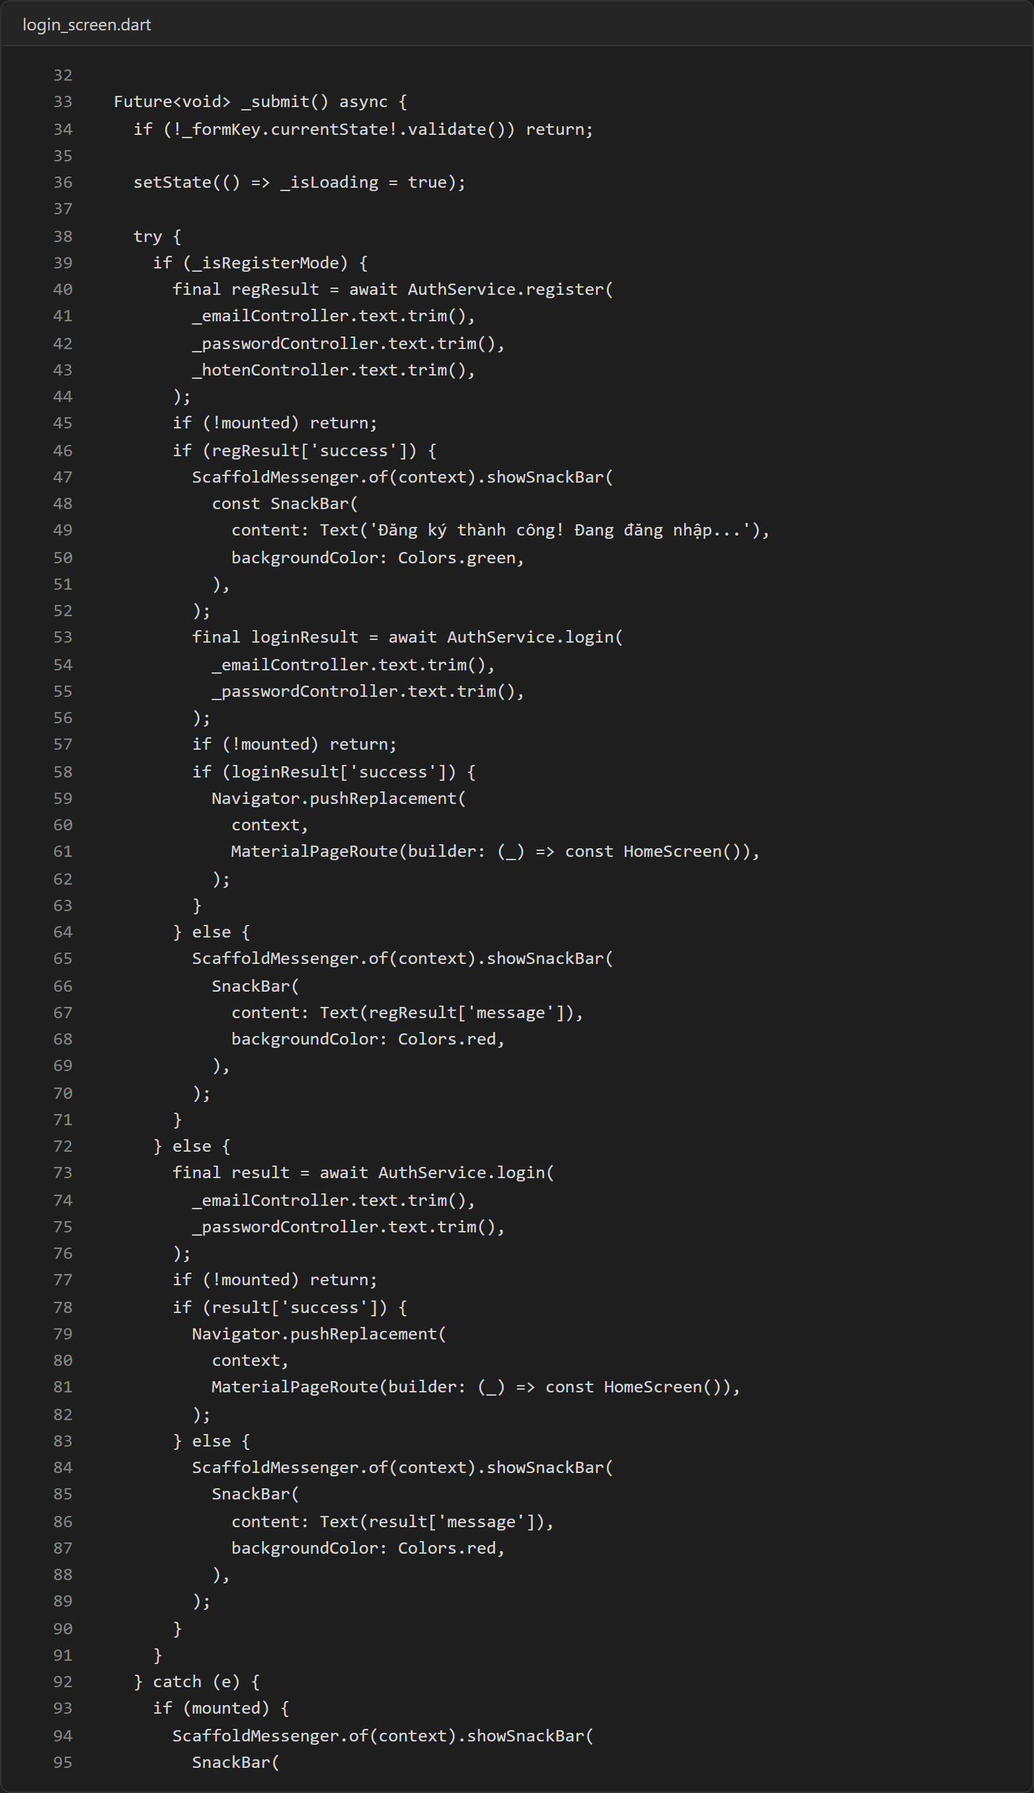
Hình 3.2: Mã nguồn xử lý đăng nhập / đăng ký trong login_screen.dart
3.2. Hiển thị danh sách & Chức năng nâng cao trên Web
Giao diện chính hiển thị dạng bảng (DataTable) với các chức năng: lọc theo trạng thái ảnh (Tất cả / Có ảnh / Chưa có ảnh), thanh tiến độ % có ảnh, tìm kiếm theo tên/email, sắp xếp, phân trang, ẩn/hiện mật khẩu từng dòng, chọn nhiều & xóa hàng loạt:
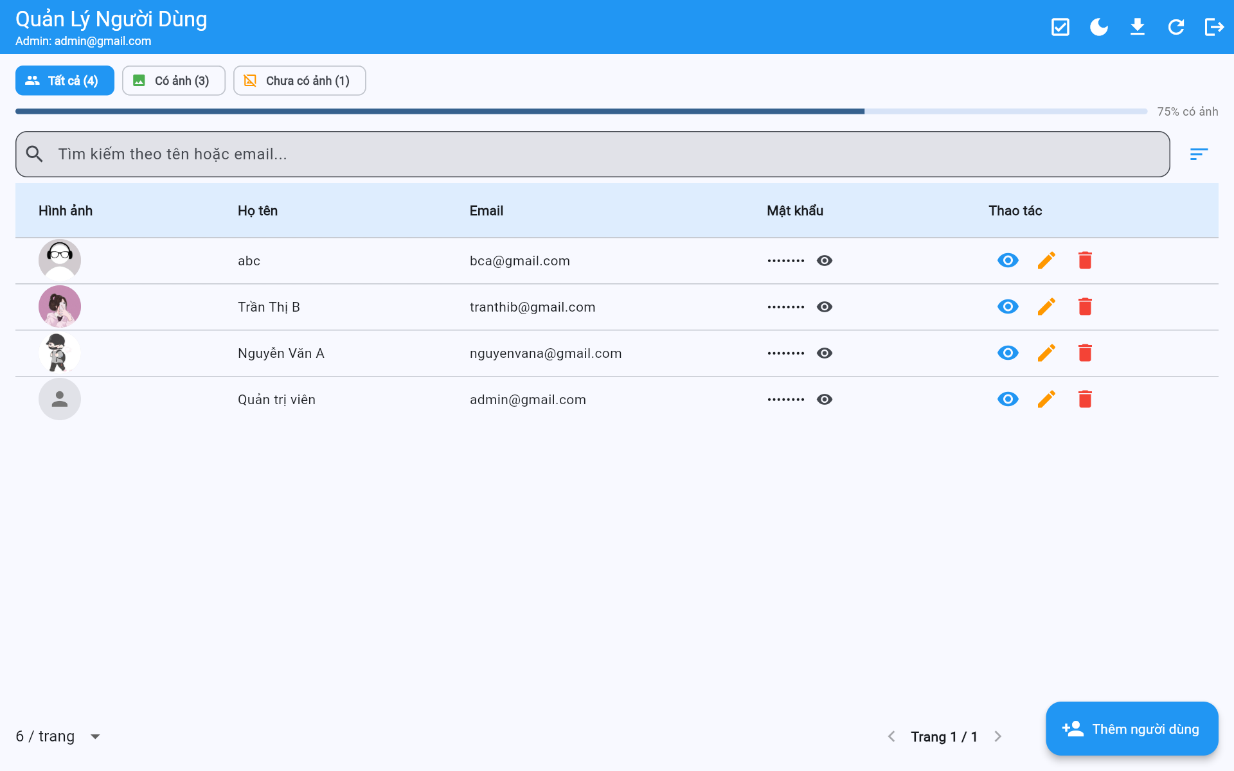
Hình 3.3: Giao diện Danh sách người dùng trên nền tảng Web
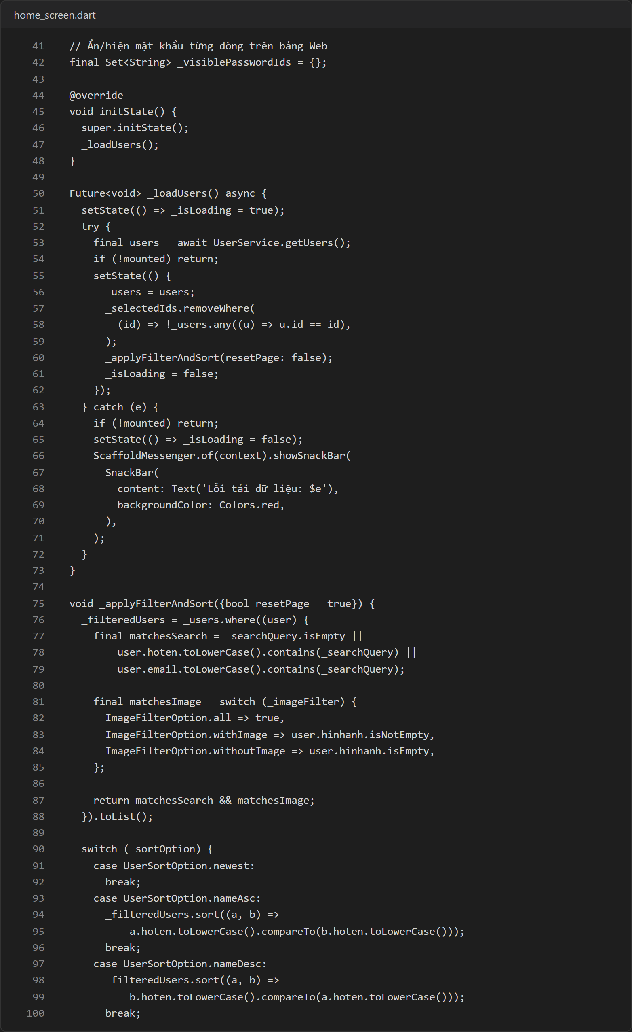
Hình 3.4: Mã nguồn tải và lọc/sắp xếp danh sách trong home_screen.dart
3.3. Thêm, Xem chi tiết, Chỉnh sửa và Xóa người dùng trên Web
Nhấn nút 'Thêm người dùng' để mở form nhập họ tên, email, mật khẩu (có thanh đo độ mạnh mật khẩu) và chọn hình ảnh từ máy hoặc dán URL ảnh:
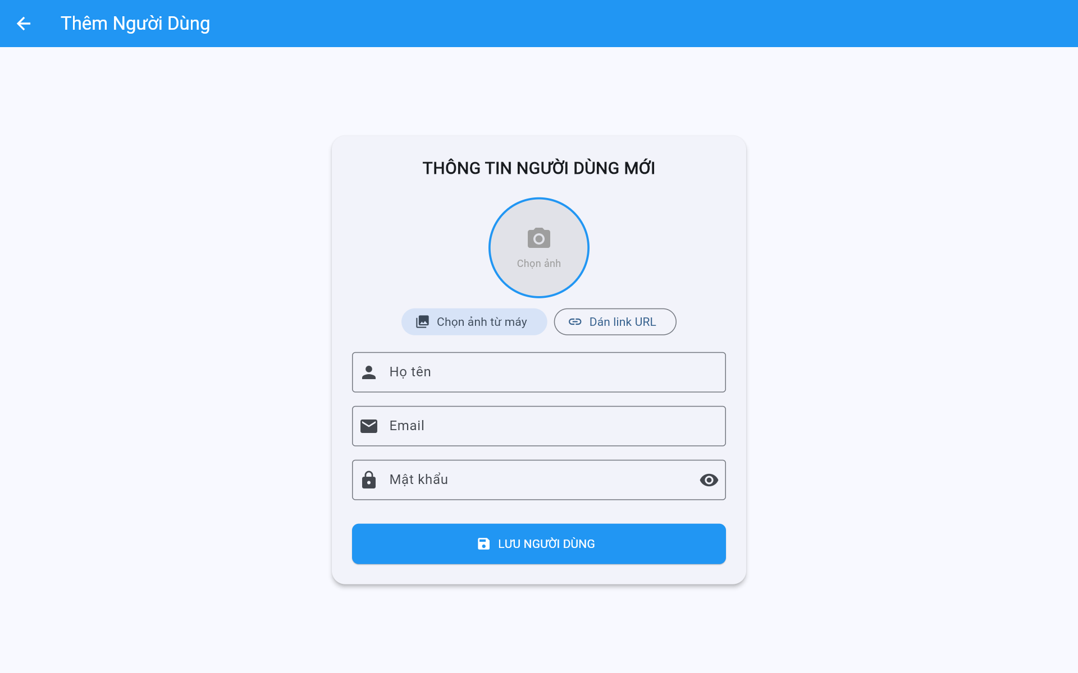
Hình 3.5: Giao diện Thêm người dùng trên Web
Nhấn biểu tượng con mắt ở cột Thao tác để xem chi tiết thông tin (hỗ trợ phóng to ảnh, sao chép email, ẩn/hiện mật khẩu):
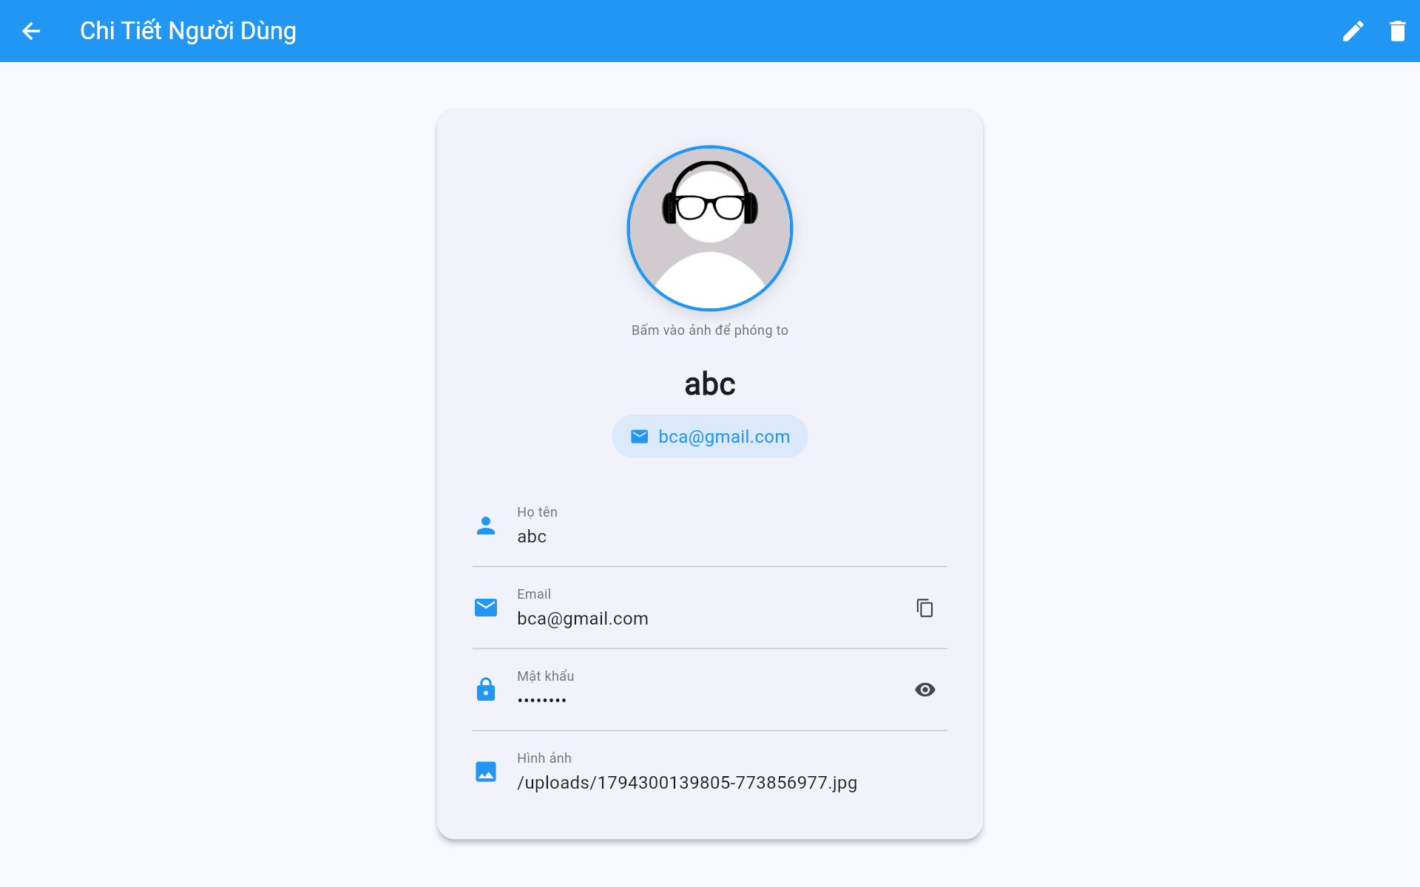
Hình 3.6: Giao diện Chi tiết người dùng trên Web
Nhấn biểu tượng cây viết màu cam để mở màn hình Chỉnh sửa người dùng:
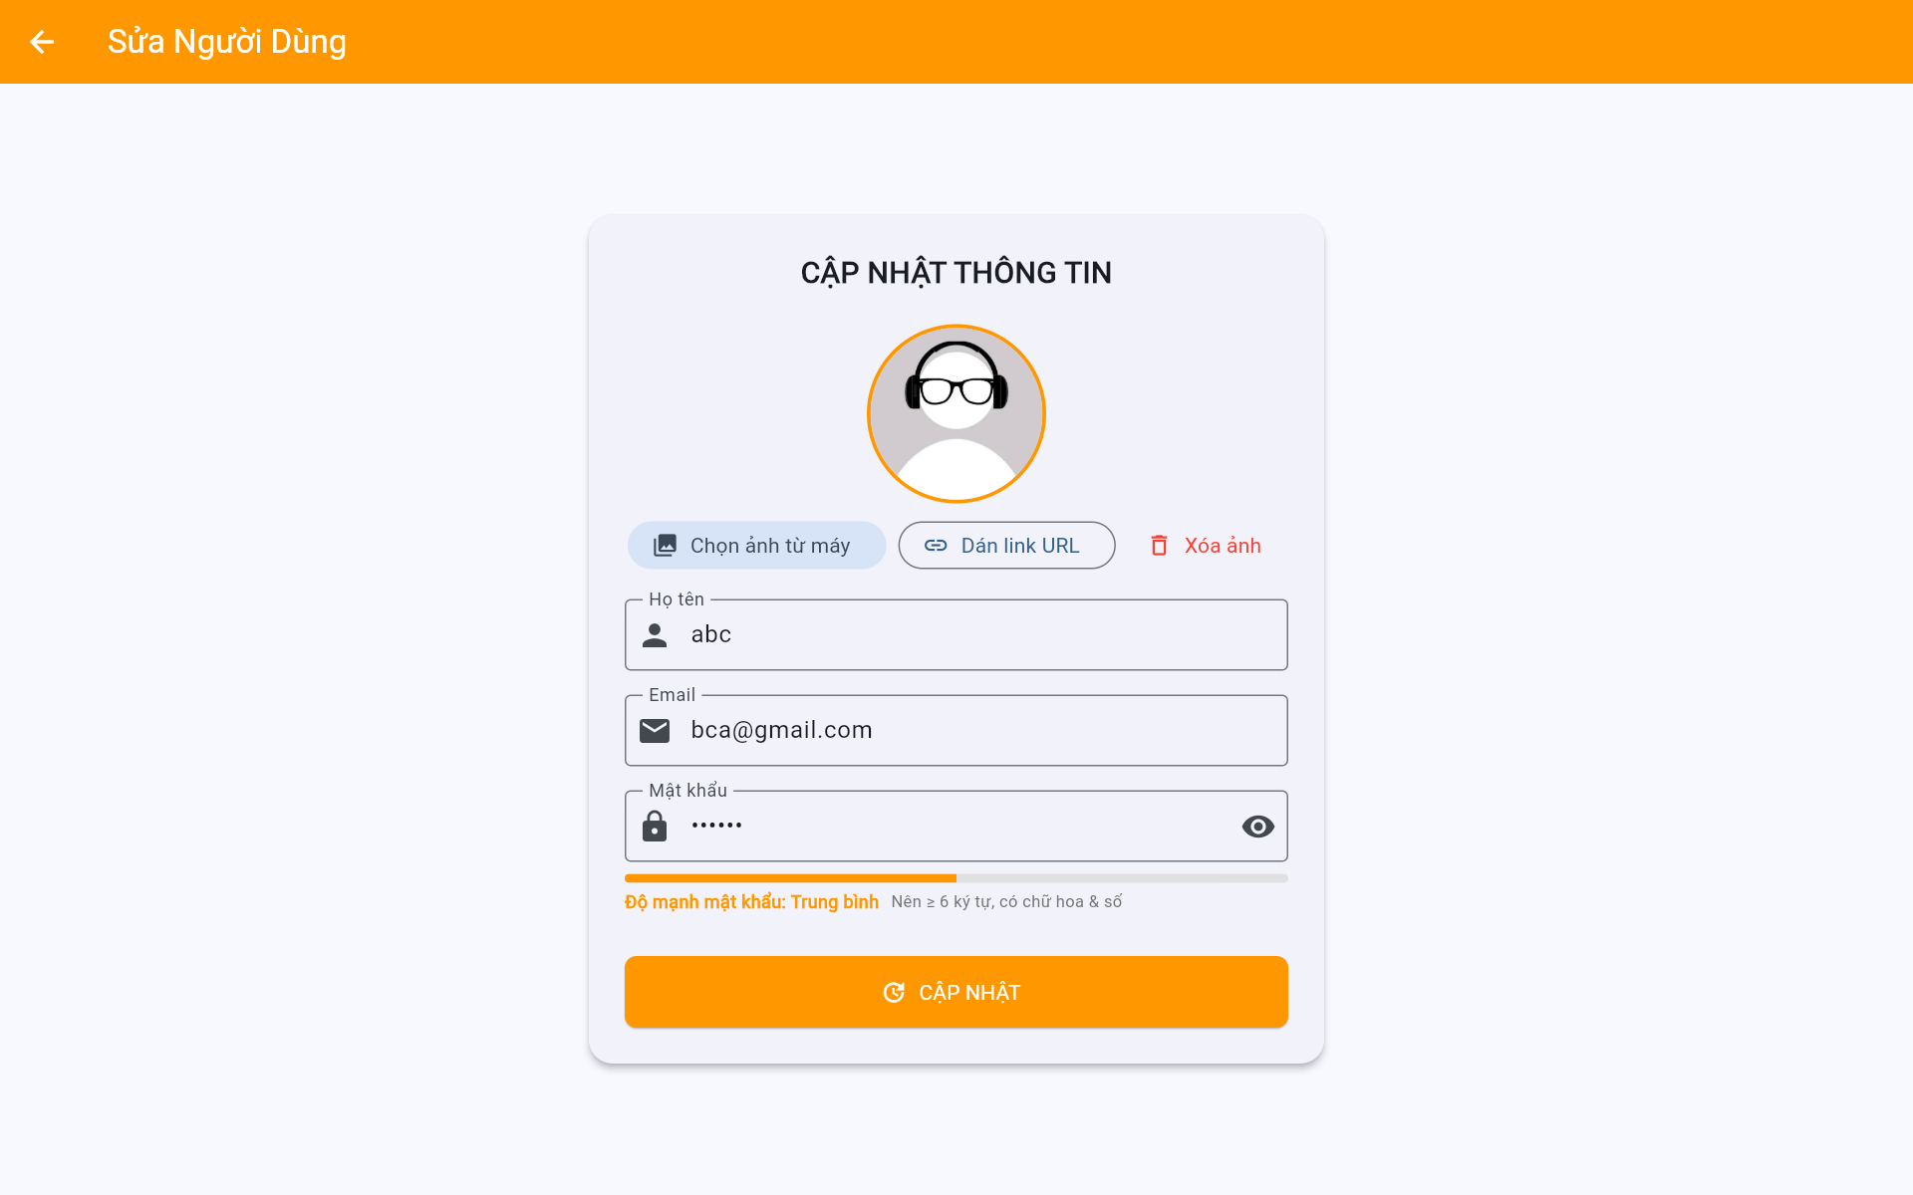
Hình 3.7: Giao diện Chỉnh sửa người dùng trên Web
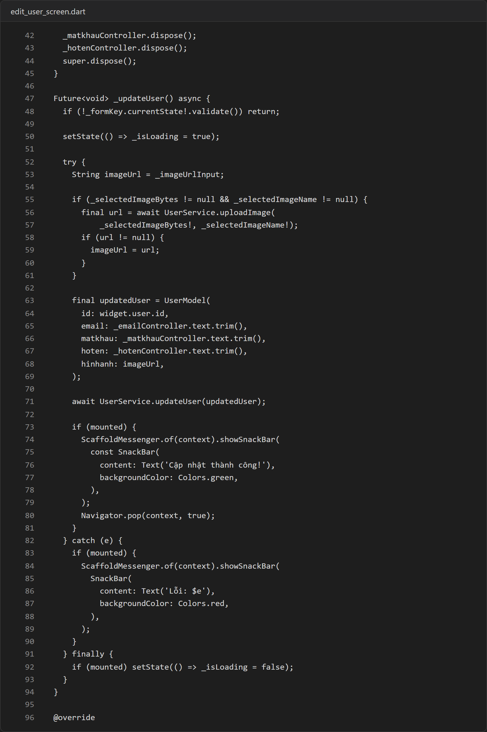
Hình 3.8: Mã nguồn cập nhật thông tin và upload ảnh mới trong edit_user_screen.dart
3.4. Chế độ giao diện tối (Dark Mode) & Xuất JSON CSDL
Ứng dụng hỗ trợ chuyển đổi giao diện Sáng / Tối trực tiếp và xem/sao chép JSON chuẩn 4 trường từ MongoDB:
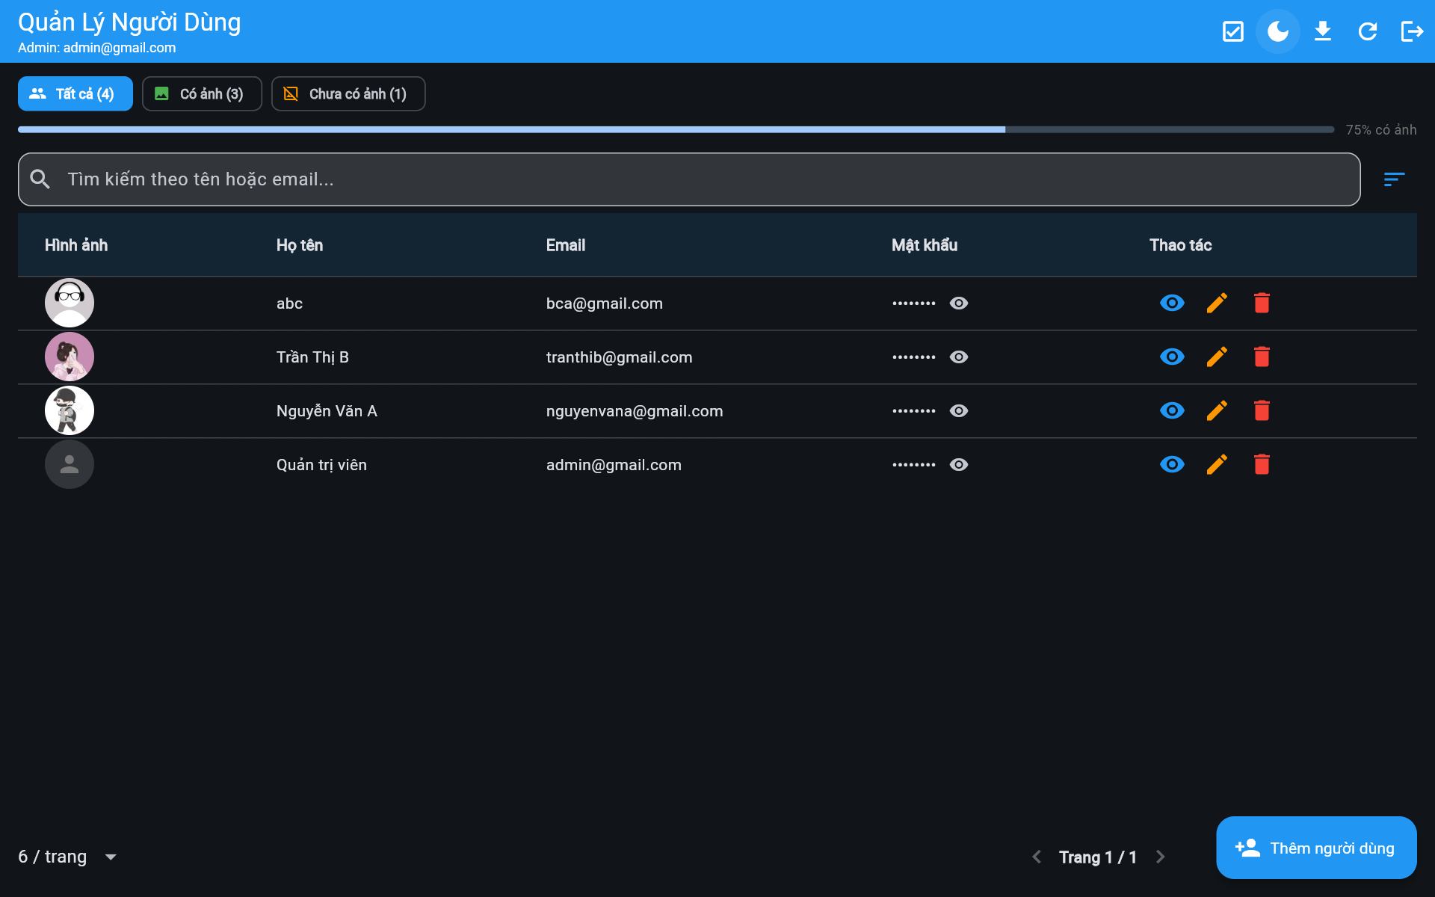
Hình 3.9: Chế độ Dark Mode trên Flutter Web
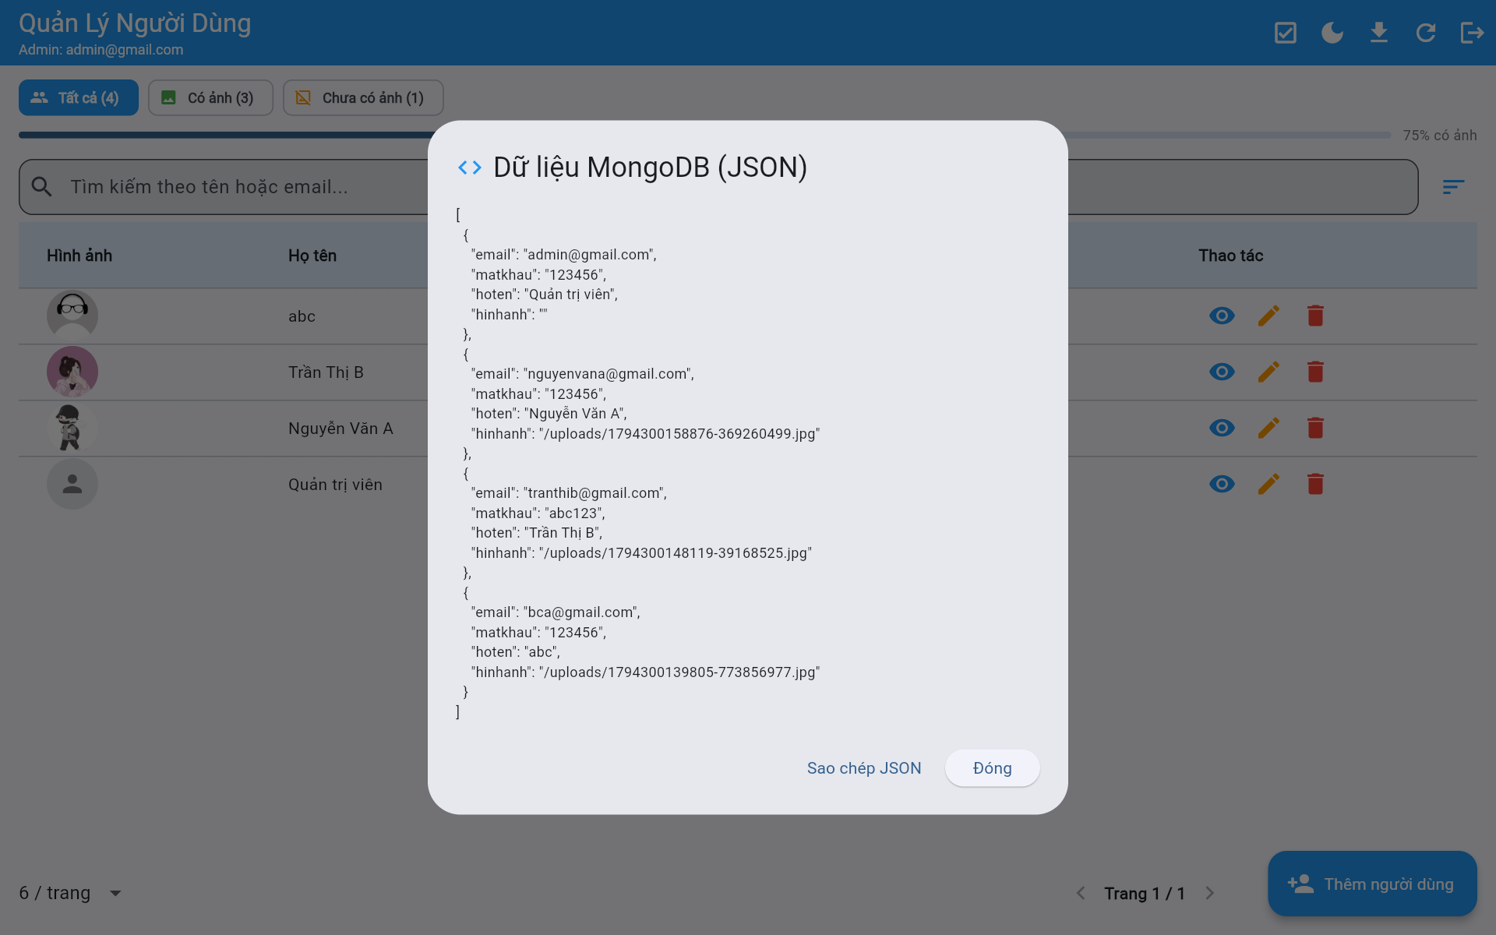
Hình 3.10: Chức năng Xem & Sao chép dữ liệu JSON từ MongoDB Atlas
4. Nhập hình ảnh và hiển thị trên nền tảng Di động (0.5 điểm)
Chạy ứng dụng trên máy ảo Android (Pixel_Fold_API_35 / emulator-5554) bằng Android Studio hoặc lệnh flutter run -d emulator-5554. Trên di động, giao diện tự động chuyển sang dạng danh sách thẻ (ListView) tối ưu cho màn hình dọc.
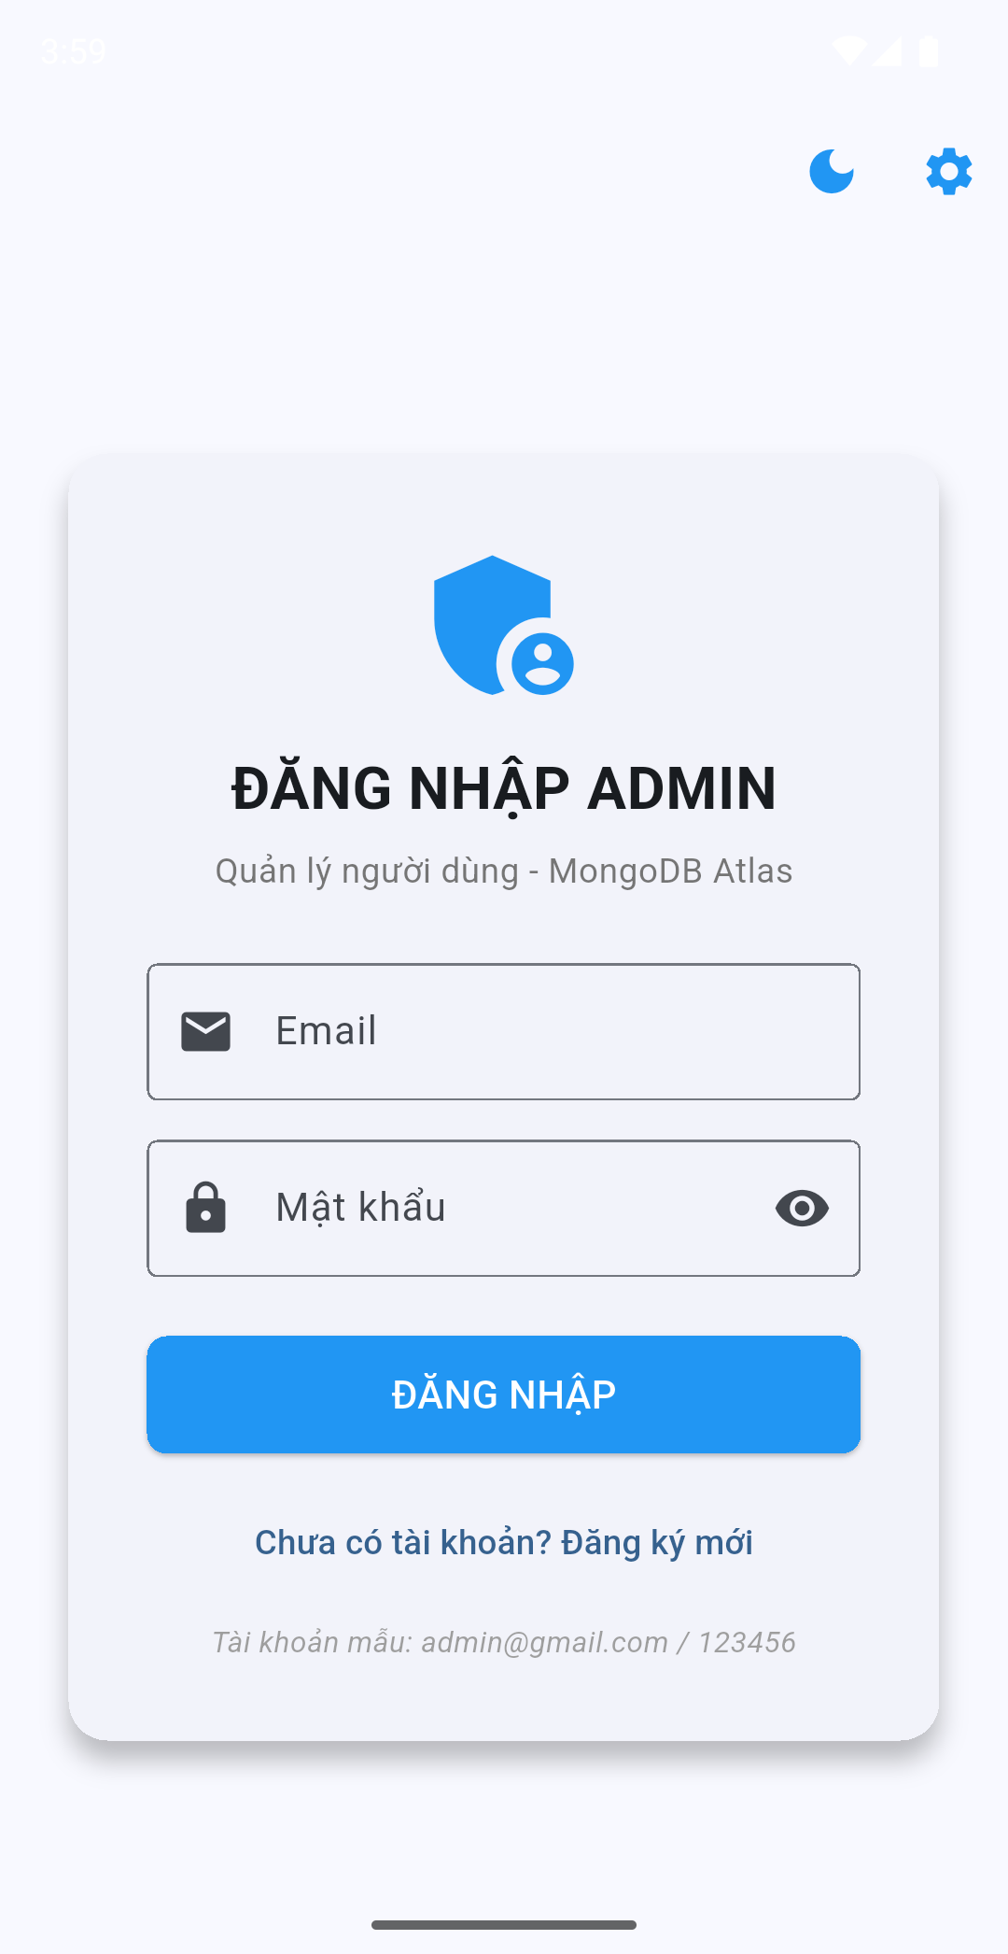
Hình 4.1: Màn hình Đăng nhập trên máy ảo Android
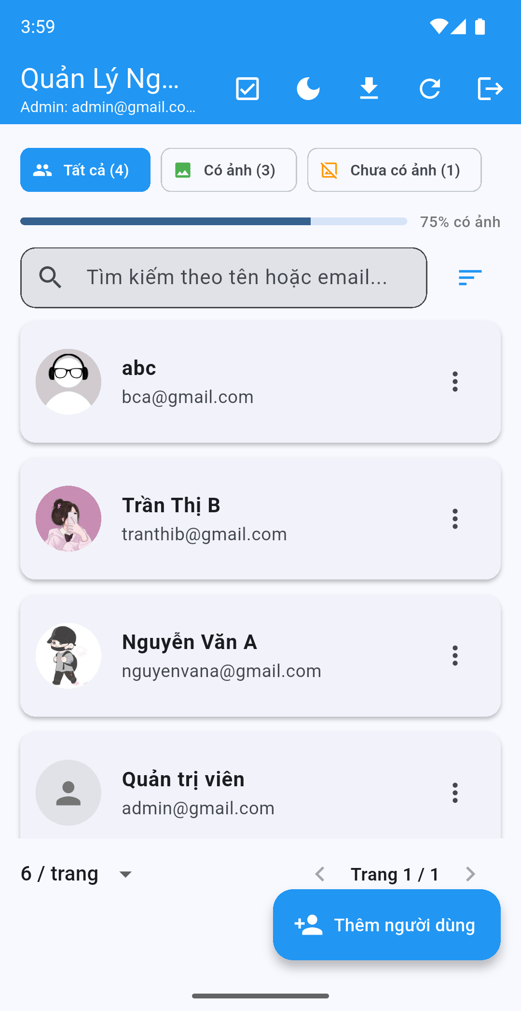
Hình 4.2: Danh sách người dùng hiển thị hình ảnh trên Android
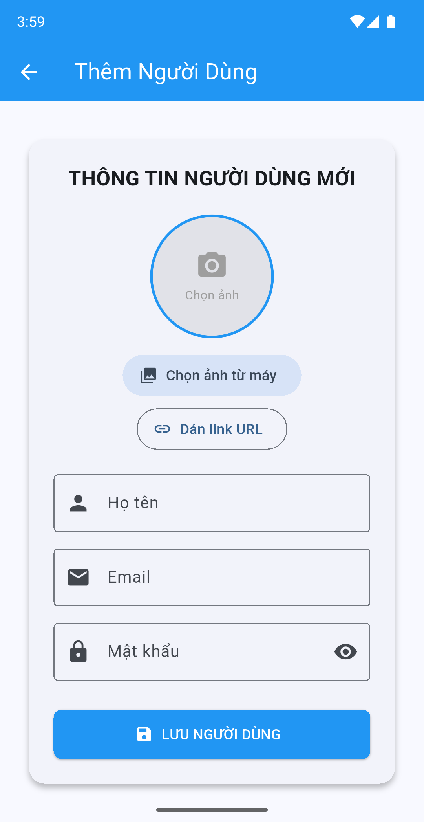
Hình 4.3: Màn hình Thêm người dùng & chọn hình ảnh trên Android
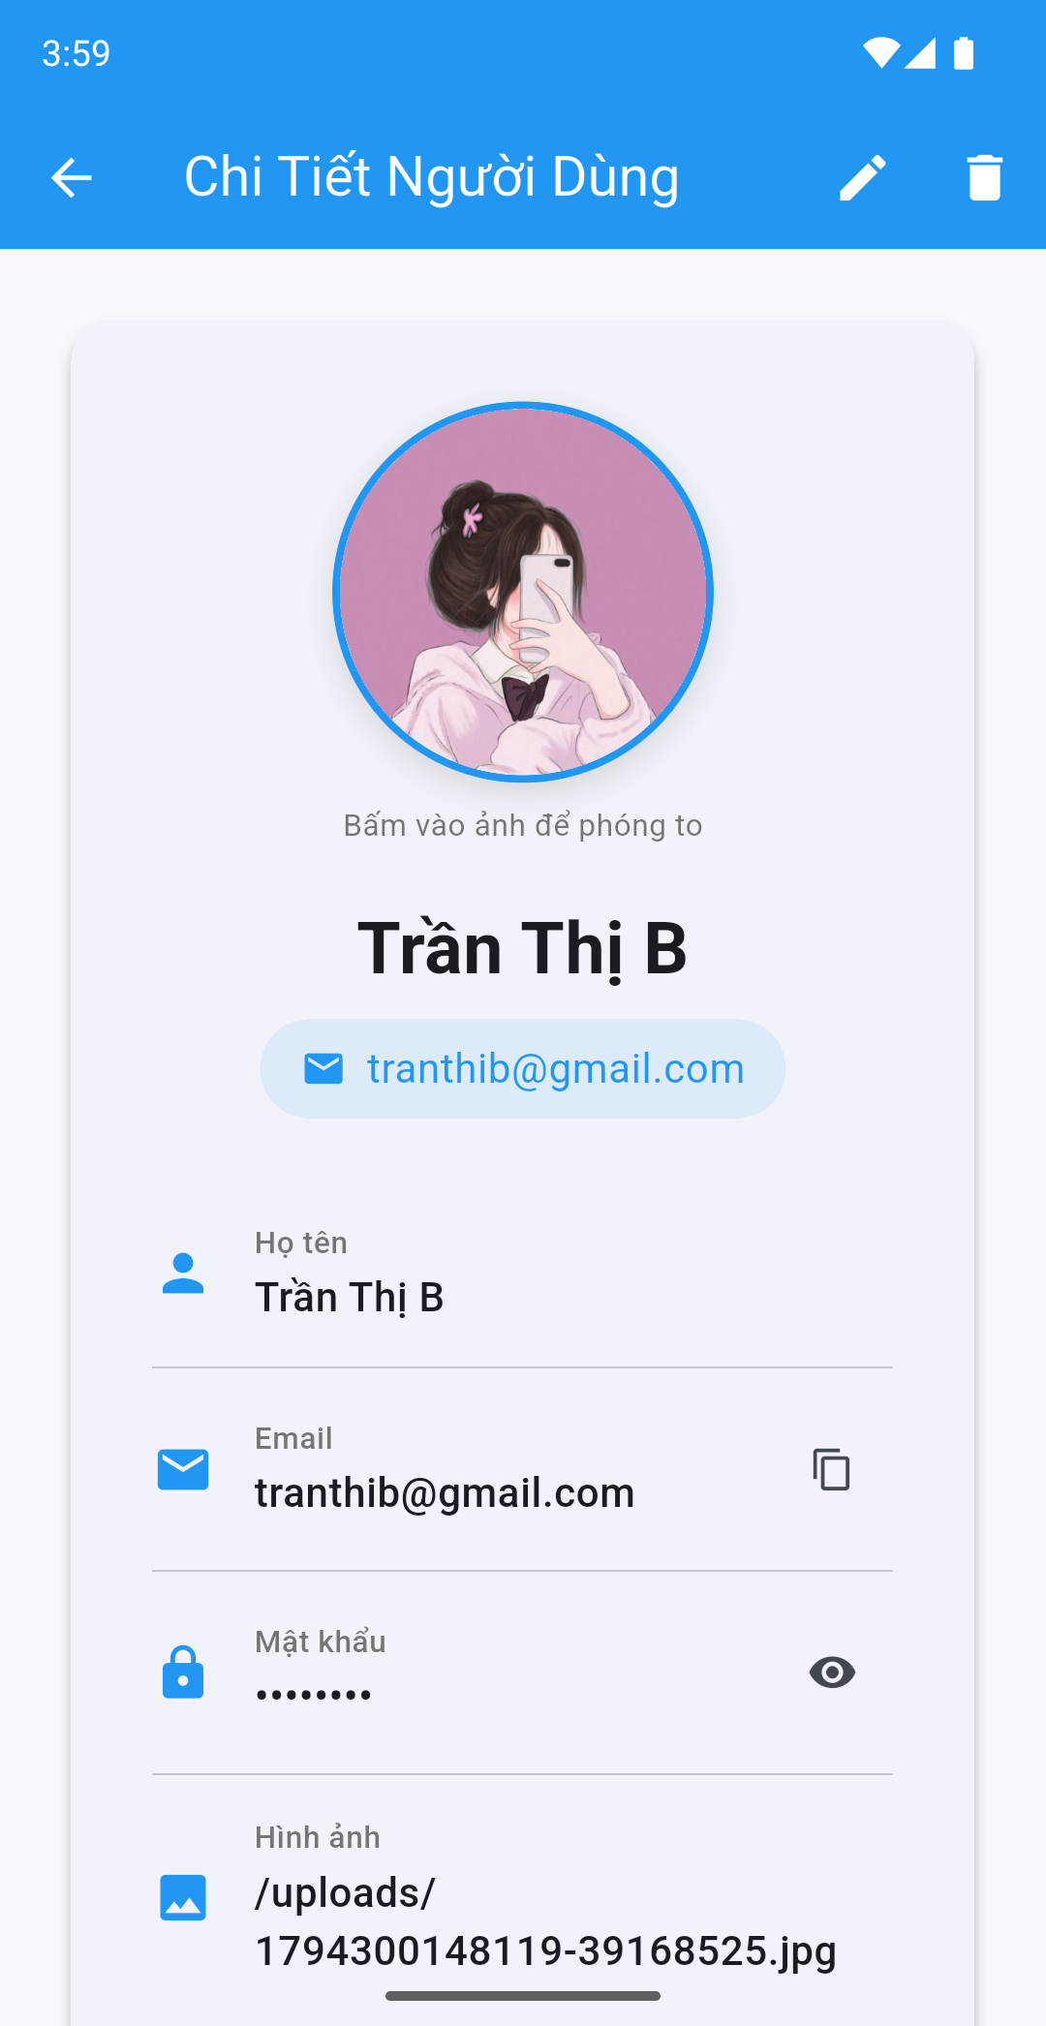
Hình 4.4: Hiển thị chi tiết thông tin người dùng trên Android
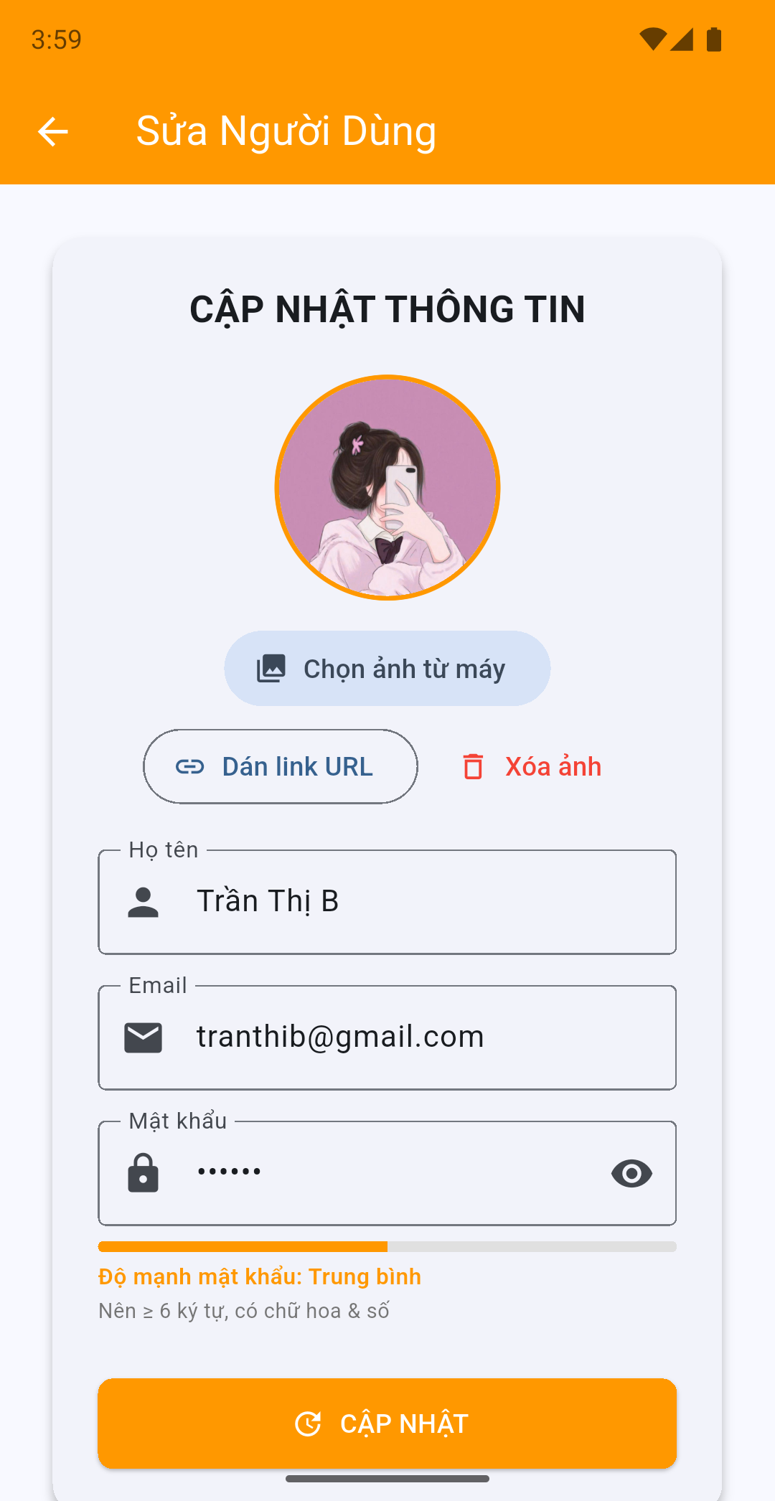
Hình 4.5: Giao diện Chỉnh sửa người dùng và hình ảnh trên Android
5. File cơ sở dữ liệu và thông tin nộp bài
Dữ liệu xuất ra từ MongoDB Atlas (tệp database/users.json), đảm bảo chỉ gồm đúng 4 trường email, matkhau, hoten, hinhanh:
[
{
"email": "admin@gmail.com",
"matkhau": "123456",
"hoten": "Quản trị viên",
"hinhanh": ""
},
{
"email": "nguyenvana@gmail.com",
"matkhau": "123456",
"hoten": "Nguyễn Văn A",
"hinhanh": "/uploads/1794300158876-369260499.jpg"
},
{
"email": "tranthib@gmail.com",
"matkhau": "abc123",
"hoten": "Trần Thị B",
"hinhanh": "/uploads/1794300148119-39168525.jpg"
},
{
"email": "bca@gmail.com",
"matkhau": "123456",
"hoten": "abc",
"hinhanh": "/uploads/1794300139805-773856977.jpg"
}
]

- Link GitHub source code: [Sinh viên dán link repository GitHub sau khi push code]
- Link Video demo: [Sinh viên dán link video demo Google Drive / YouTube]
- File cơ sở dữ liệu nộp kèm: database/users.json

